Технічна специфікація:

Система управління технологічним процесом виготовлення протезів

1. Вступ та основні принципи

1.1 Призначення системи
Система призначена для покрокового супроводу протезистів під час виконання технологічних операцій з виготовлення протезно-ортопедичних виробів.
Основна функція — забезпечення неухильного дотримання технологічних карт (ТТП) через жорстко структурований майстер (Wizard) з валідацією кожного кроку.

1.2 Базові принципи архітектури
Принцип | Опис
Конфігурованість | Система не закріплена за одним процесом. Кожен тип протеза має власний шаблон маршруту (Flow Template), який визначає структуру етапів, кроків та валідацій.
Жорстка послідовність (Hard Block) | Перехід до наступного кроку/етапу неможливий без виконання всіх обов'язкових дій поточного кроку. Система блокує прогрес до повного заповнення/підтвердження.
Доказова база (Evidence) | Кожен завершений крок може (або повинен) супроводжуватися фотофіксацією, підписом або іншим цифровим доказом, що підтверджує виконання.
Незмінний аудит (Immutable Audit) | Всі дії (старт, завершення, пауза, помилка, повернення) фіксуються в хронологічному журналі з прив'язкою до користувача та часу. Зміна або видалення записів неможливі.
Розподіл часу (Time Tracking) | Система автоматично фіксує активний робочий час, технологічні простої (сушіння/полімеризація) та зовнішні блокування (очікування пацієнта/матеріалів) як окремі категорії.

2. Наскрізний процес: від авторизації до фінального затвердження

2.1 Фаза 1: Авторизація (Screen 1)
Мета: Безпечний вхід до системи через корпоративний обліковий запис.
Елементи інтерфейсу:
- Поле введення логіна (Active Directory)
- Поле введення пароля
- Кнопка "Увійти"
Логіка поведінки:
- Система виконує аутентифікацію через AD.
- У разі успіху → перенаправлення на Dashboard.
- У разі помилки → відображення повідомлення: "Невірний логін або пароль. Спробуйте ще раз". Кнопка повторної спроби активна.

2.2 Фаза 2: Панель управління (Dashboard) (Screen 2)
Мета: Центральна робоча область для управління замовленнями та процесами.
Структура:
Зона | Вміст
Header | Логотип (плейсхолдер), назва системи, ім'я користувача, кнопка "Вийти", індикатор сповіщень.
Статистичні картки | Активні / Призупинені / Завершені / Провалені (з кількісними показниками).
Кнопки швидких дій | "Новий процес" (запускає створення замовлення) та "Мої процеси" (фільтр).
Таблиця процесів | Відображає лише процеси, призначені поточному користувачеві. Колонки: ID процесу, Пацієнт, Замовлення, Шаблон процесу, Поточний етап, Поточний крок, Статус, Оновлено.

Логіка фільтрації:
- Користувач бачить виключно ті процеси, де він зазначений як виконавець.
- Клік на рядок таблиці → перехід до перегляду замовлення (Screen 5) або безпосередньо до виконання (якщо процес вже запущено).

2.3 Фаза 3: Створення нового процесу (Screens 3–6)
Деталізований опис Фази 3: Створення нового процесу (Screens 3–6)
Ця фаза є критичним етапом попередньої настройки (setup), під час якого система збирає необхідний контекст для створення унікального інстансу технологічного процесу. Всі екрани цієї фази об'єднані спільним сесійним контекстом (Session Context), який тимчасово зберігає обраних пацієнта, замовлення та шаблон до моменту остаточного запуску. При натисканні "Назад" контекст не скидається, що дозволяє коригувати вибір без втрати вже введених даних.

Деталізований опис Фази 3: Створення нового процесу (Screens 3–6) з урахуванням шаблону замовлення (на прикладі документа з Doctor Eleks)

Загальний контекст Фази 3
Під час цієї фази система послідовно збирає всі необхідні дані для створення унікального інстансу технологічного процесу. Джерелом даних є Doctor Eleks – медична інформаційна система, яка зберігає електронні картки пацієнтів, призначення, результати оглядів та рецепти на протезування (зокрема, у форматі, наведеному у прикладі PDF).
Наведений нижче опис кожного екрану супроводжується посиланнями на конкретні поля з шаблону замовлення, що демонструє, як ці дані відображаються та використовуються в інтерфейсі.

2.3.1 Екран 3: Вибір пацієнта (Patient Selection)
Мета: Ідентифікація пацієнта шляхом пошуку в базі Doctor Eleks. Результати пошуку надають стислу інформацію, достатню для уникнення помилок при виборі.
Елементи інтерфейсу:
Зона | Компонент | Специфікація / Атрибути
Заголовок екрану | Текст | "Вибір пацієнта" / "Крок 1 з 4"
Панель пошуку | Поле введення (text_input) | Плейсхолдер: "Введіть ПІБ або унікальний ID пацієнта". Автофокус. Кнопка "Знайти".
Результати пошуку (таблиця) | Сітка даних | Колонки:1. ID пацієнта (гіперпосилання на профіль)  2. ПІБ (Прізвище, Ім'я, По батькові) – відповідає полю "Прізвище, ім’я, по батькові"  3. Дата народження – поле "Дата народження"4. Статус (Активний / Архівований)  5. Дія — Кнопка "Обрати" (радіо-стиль)
Панель дій | Кнопки | "Назад" (до Dashboard), "Далі" (заблокована, поки не обрано пацієнта).

Детальна логіка поведінки:
- Ініціалізація: Поле пошуку порожнє. Таблиця не відображається. Кнопка "Далі" заблокована (Hard Block).
- Пошук: Запит надсилається до API Doctor Eleks з параметром searchString. Пошук виконується за ПІБ, ID пацієнта або номером медичної картки.
- Відображення результатів:
  - При успішному пошуку таблиця заповнюється рядками. Кожен рядок містить скорочену інформацію, що дозволяє однозначно ідентифікувати особу.
  - Якщо результатів немає – виводиться повідомлення: "За вказаним запитом пацієнтів не знайдено. Спробуйте змінити критерії пошуку."
  - У разі помилки API – банер: "Не вдалося підключитися до Doctor Eleks. Спробуйте пізніше."
- Вибір пацієнта:
  - Користувач натискає "Обрати" у відповідному рядку. Система зберігає у сесійний контекст:
    - PatientID
    - PIB (прізвище, ім'я, по батькові)
    - DateOfBirth
    - Gender (стать)
    - SocialStatus (соціальний статус – військовослужбовець, цивільний тощо)
  - Кнопка "Далі" стає активною.
- Валідація: Перехід неможливий без вибору пацієнта зі списку. Введення тексту не вважається вибором.

2.3.2 Екран 4: Вибір замовлення протеза (Order Selection)
Мета: Вибір конкретного призначення на протезування з-поміж активних замовлень, виписаних для обраного пацієнта. Список формується на основі даних, аналогічних до наведених у шаблоні замовлення.
Елементи інтерфейсу:
Зона | Компонент | Специфікація / Атрибути
Верхня панель (Sticky Header) | Картка пацієнта (read-only) | Відображається ПІБ та ID пацієнта для підтвердження контексту.
Заголовок екрану | Текст | "Вибір замовлення" / "Крок 2 з 4"
Таблиця замовлень | Сітка даних | Колонки:1. № замовлення (гіперпосилання) – відповідає номеру "ЗАМОВЛЕННЯ № ПВ-26- -1 - -1"2.  Тип протеза – текст з розділу "Діагноз по типу конструкції протезу" (напр., "Ампутація верхньої лівої кінцівки с/3 передпліччя")  3. Лікар – поле "Лікар" (ПІБ лікаря, який призначив)4. Дата призначення – поле "Дата" вгорі документа5. Статус (Активне / Очікує виконання)6. Дія — Кнопка "Обрати"
Панель дій | Кнопки | "Назад" (до Screen 3), "Далі" (заблокована, поки не обрано замовлення).

Детальна логіка поведінки:
- Завантаження списку: Після переходу на екран система надсилає запит до Doctor Eleks з PatientID. Відображаються лише замовлення зі статусом "Активне" або "Призначене".
- Вибір замовлення:
  - Користувач натискає "Обрати" у потрібному рядку.
  - Система зберігає у сесійний контекст:
    - OrderID
    - OrderNumber
    - ProsthesisType (тип протеза)
    - DoctorName (лікар)
    - PrescriptionDate (дата призначення)
    - MaterialsList (базовий перелік матеріалів , але може бути доповнений)
    - Додаткові клінічні дані, необхідні для вибору шаблону (див. нижче), такі як:
      - AffectedLimb (уражена кінцівка – ліва/права)
      - AmputationLevel (рівень ампутації – з розділу "Рівень порушення")
      - StumpCondition (стан кукси – форма, стан м’яких тканин, чутливість тощо)
- Перехід: Натискання "Далі" → перехід до Screen 5.

2.3.3 Екран 5: Перегляд замовлення (Order Review & Confirmation)
Мета: Надання повної інформації про замовлення, включно з усіма клінічними деталями, що містяться в рецепті (як у наведеному PDF). Користувач має змогу переконатися в коректності даних перед запуском процесу.
Елементи інтерфейсу (три панелі):
Зона | Компонент | Специфікація / Атрибути (з прив'язкою до PDF)
Ліва панель (Дані пацієнта та замовлення) | Статичні блоки | Розділ 1: Загальні відомості про особу  -ПІБ (Прізвище, ім’я, по батькові)- Дата народження (Дата народження)  -Стать (Стать: Чоловіча/Жіноча)  - Зріст, вага (Зріст, Вага)- Соціальний статус (військовослужбовець)  Розділ 2: Причина та рівень порушень- Причина ураження (травма), дата ампутації (21.06.2026)- Уражена кінцівка (Ліва), рівень ампутації (Вичленення в променезап’ястковому суглобі або с/3 передпліччя)- Довжина кукси, стан м’яких тканин, шкіри, чутливість, наявність болю, об’єм рухів тощо – всі поля з розділу "Стан кукси"  Розділ 3: Замовлення- № замовлення (№ ПВ-26-...)- Дата призначення (21.06.2026)- Лікар (Ламбракіс М.)
Центральна панель (Документація) | Вбудований переглядач файлів (PDF) | Відображається скан-копія або електронна версія рецепта (той самий PDF, що надано як приклад). Підтримується масштабування, прокручування, повноекранний режим. Кнопка "Старт" заблокована до повного завантаження документа.
Права панель (Специфікація) | Таблиця матеріалів (BOM) | Відображається перелік необхідних матеріалів та компонентів, отриманих із замовлення (якщо вони зазначені – у наведеному прикладі їх немає, але в типових рецептах вони присутні). У цьому випадку – плейсхолдер "Специфікація матеріалів відсутня" або "Дані будуть додані на етапі виконання".
Нижня панель керування | Кнопки | "Назад" (до Screen 4), "До головного меню" (скасування), "Старт" (основна CTA, стає активною після завантаження PDF).

Детальна логіка поведінки:
- Завантаження даних: Система використовує OrderID для отримання посилання на -документ та повних метаданих замовлення. Всі клінічні поля (з розділів "Причина та рівень порушень", "Стан кукси", "Активність і залучення") відображаються в лівій панелі у структурованому вигляді.
- Hard Block: Кнопка "Старт" неактивна, доки документ не завантажиться повністю. Це примушує користувача дочекатися завантаження та візуально переконатися, що документ коректний.
- Запуск: Після натискання "Старт" система виконує перевірку на дублікати (чи не створено вже інстанс для цього замовлення). Якщо дублікат відсутній – перехід до Screen 6.
- Скасування: Очищення сесійного контексту з підтвердженням.

2.3.4 Екран 6: Вибір шаблону процесу (Flow Template Selection)
Мета: Визначення технологічного маршруту на основі клінічних даних, зокрема типу протеза, рівня ампутації та стану кукси. Система пропонує лише ті шаблони, що релевантні до конкретного випадку.
Елементи інтерфейсу:
Зона | Компонент | Специфікація / Атрибути
Заголовок екрану | Текст | "Вибір технологічного маршруту" / "Крок 4 з 4"
Контекстна інформація | Текст (read-only) | Коротке резюме: "Пацієнт: [ПІБ]
Сітка шаблонів | Картки (Grid Layout) | Кожна картка містить:- Назва шаблону (напр., "Механічний протез передпліччя (довга кукса)")- Опис (короткий технологічний опис)- Версія (v2.3)- Орієнтовна тривалість (в годинах/днях)- Кількість етапів- Індикатор (Активний / Застарілий)- Кнопка "Обрати"
Панель дій | Кнопки | "Назад" (до Screen 5), "Скасувати" (до Dashboard).

Детальна логіка поведінки:
- Фільтрація шаблонів: Після завантаження екрану система надсилає запит до бази шаблонів з параметрами:
  - ProductType (тип протеза) – береться з ProsthesisType (напр., "механічний протез передпліччя")
  - AmputationLevel (рівень ампутації) – з даних замовлення (напр., "довга кукса", "вичленення в променезап'ястковому суглобі")
  - LimbSide (ліва/права) – з AffectedLimb
Приклад: Для пацієнта John Snow з лівою ампутацією на рівні верхньої третини передпліччя система покаже шаблони, призначені саме для таких випадків. Шаблони для біонічних протезів або протезів нижніх кінцівок будуть приховані.
- Вибір шаблону: Користувач натискає "Обрати" на потрібній картці. Система фіксує TemplateID та TemplateVersion.
- Створення інстансу: Після вибору (або автоматично, якщо шаблон один) виконується транзакція:
  - Генерація унікального InstanceID.
  - Глибоке копіювання (deep clone) структури шаблону в новий інстанс.
  - Заповнення посилань: PatientID, OrderID, AssignedUserID (поточний користувач).
  - Статус інстансу → New.
  - Запис в Audit Log.
- Перехід: Після створення інстансу користувач перенаправляється на Screen 7 (Огляд технологічної карти).
- Валідація (Hard Block): Вибір шаблону є обов'язковим. Без нього перехід до наступного екрану неможливий.

Інтеграція даних з шаблону замовлення
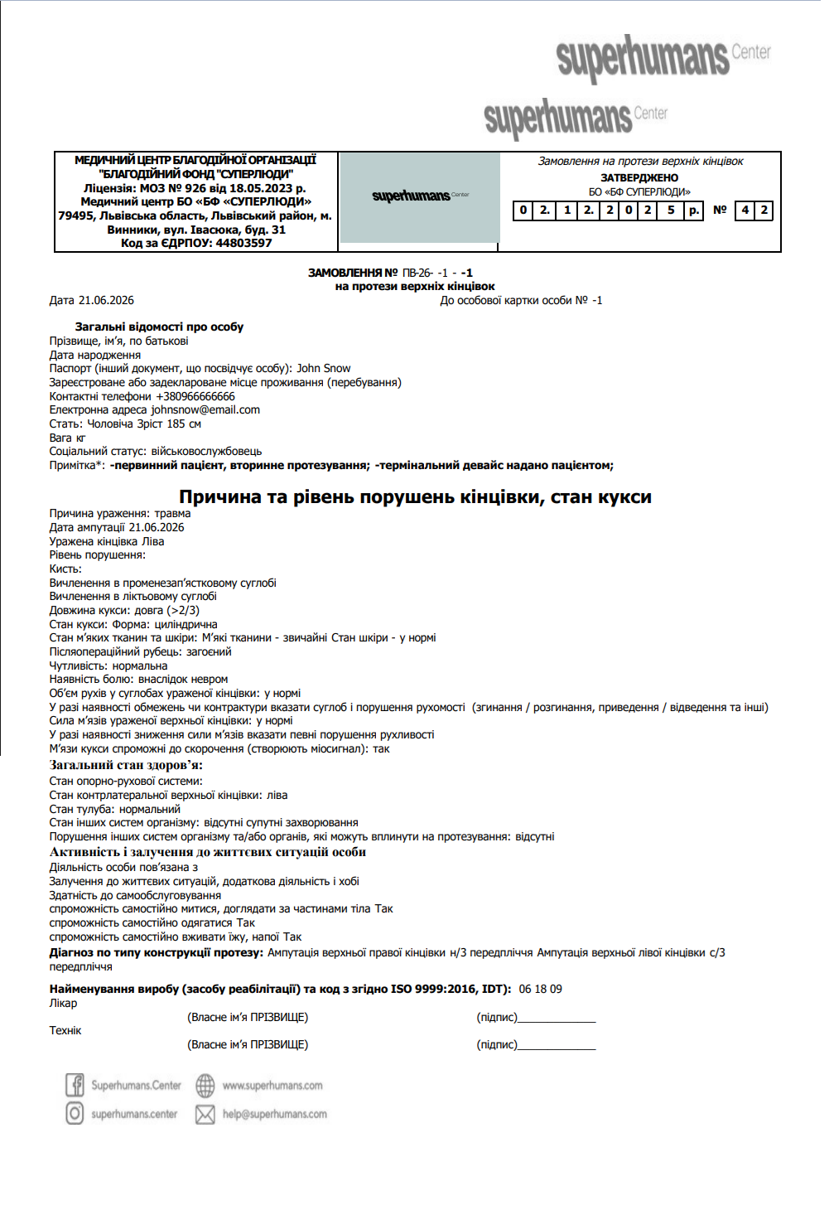
Наведений приклад є типовим рецептом, який надходить з Doctor Eleks. У контексті Фази 3 ці дані використовуються так:
Поле | Використання в системі
Прізвище, ім’я, по батькові | Відображається на Screen 3 (результати пошуку), Screen 4 (верхня панель), Screen 5 (ліва панель), Screen 6 (контекстна інформація).
Дата народження | Відображається на Screen 3 та Screen 5.
Стать | Відображається на Screen 5.
Зріст, вага | Відображаються на Screen 5.
Соціальний статус | Відображається на Screen 5.
Причина ураження, дата ампутації | Відображаються на Screen 5; можуть впливати на вибір шаблону (напр., свіжа ампутація vs. застаріла).
Уражена кінцівка, рівень ампутації | Ключові поля для фільтрації шаблонів (Screen 6). Визначають, які технологічні карти будуть запропоновані.
Стан кукси (форма, тканини, чутливість) | Відображаються на Screen 5; можуть використовуватися для уточнення налаштувань Wizard на пізніших етапах (напр., вибір типу гільзи).
Лікар | Відображається на Screen 4 та Screen 5.
№ замовлення, дата | Відображаються на Screen 4, Screen 5, Screen 6.
Діагноз по типу конструкції протезу | Визначає ProductType для фільтрації шаблонів (Screen 6).

Ключові принципи роботи сесійного контексту у Фазі 3
Сценарій | Поведінка системи
Навігація "Назад" | При поверненні на попередній екран всі раніше обрані значення (пацієнт, замовлення) залишаються попередньо вибраними. Контекст не скидається.
Оновлення сторінки (F5) | Сесійний контекст втрачається (якщо не використовується sessionStorage). Користувач перенаправляється на Dashboard із повідомленням про переривання сесії.
Переривання (вихід до головного меню) | Повне очищення контексту без можливості відновлення. Користувач починає з нуля.
Використання клінічних даних для фільтрації | Поля "Рівень ампутації", "Тип протеза", "Стан кукси" автоматично передаються в API вибору шаблонів (Screen 6), що зменшує кількість ручних дій та знижує ризик помилок.

2.4 Фаза 4: Запуск та виконання процесу (Screens 7–8)

2.4.1 Огляд технологічної карти (Screen 7)
Мета: Візуалізація повного маршруту перед початком роботи.
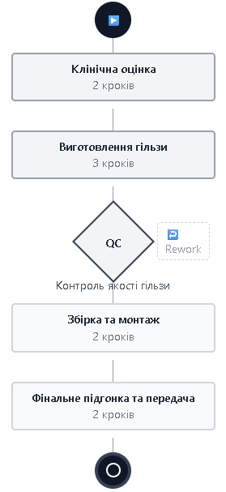
Структура:
- Ліва панель: Дерево структури процесу (Етап 1 → Крок 1.1, 1.2; Етап 2 → ...).
- Центральна панель: Діаграма процесу (BPMN-стиль):
  - Етапи — прямокутники
  - Контрольні точки (Quality Gates) — ромби
  - Стрілки переходів
  - Петлі повернення (rework loops) — зворотні стрілки
- Права панель: Метадані процесу: назва, пацієнт, замовлення, виконавець, прогрес.
- Кнопки: "Розпочати процес", "Назад".
Логіка:
- Кнопка "Розпочати процес" → перехід до Screen 8 (перший крок Wizard).

2.4.2 Wizard виконання (Screen 8) — ключовий екран системи
Мета: Покрокове виконання технологічних інструкцій з фіксацією часу та даних.
Структура екрана:
Зона | Вміст | Поведінка
Верхній Header (Sticky) | Назва процесу, ПІБ пацієнта, № замовлення, статус, Live Timer (активний робочий час). | Таймер запускається автоматично при вході в крок (або після натискання "Почати" — залежить від налаштування шаблону).
Прогрес-бар | Відображення загального прогресу по етапах (напр., 3/10) та індикатор поточного етапу/кроку. | Автоматично оновлюється при завершенні кроків.
Робоча зона (Main Content) | - Інструкція: текст з технологічної карти для поточного кроку.- Веб-елементи (контроли): динамічні форми, що відповідають типу кроку (див. п. 3.3).- Поля введення: числові/текстові з валідацією.- Чек-бокси: підтвердження виконаних дій. | 1. Крок вважається незавершеним, поки всі обов'язкові елементи не будуть заповнені/підтверджені.2. Кнопка "Завершити крок" блокується до виконання всіх обов'язкових дій.3. Поля з помилками валідації підсвічуються.
Панель ресурсів | Таблиця для фіксації витрат:- Матеріали (автодоповнення з довідника)- Кількість- Одиниця виміру- Компоненти- Витрачений час (ручне або автоматичне). | Дані зберігаються разом із кроком.
Нижня панель керування | Кнопки:— "Назад" (повернення до попереднього кроку)— "Зберегти чернетку" (автозбереження)— "Пауза" (зупинка таймера, збереження стану)— "До головного меню" (вихід без завершення)— "Готово / Завершити крок" (основна CTA). | — "Назад": активна лише якщо дозволено правилами шаблону.— "Пауза": вимагає вибору причини (чекаємо пацієнта, відсутні матеріали, технологічний простій).— "Готово": запускає валідацію; при успіху — перехід до наступного кроку.

2.5 Фаза 5: Контроль якості та розгалуження (Screens 9–10)

2.5.1 Контрольна точка якості (Quality Gate) (Screen 9)
Мета: Перевірка виконання критичного етапу з можливістю зупинки або повернення.
Структура:
- Назва та опис контрольної точки.
- Чек-лист критеріїв прийняття (кожен пункт має бути підтверджений).
- Поля для зауважень та вкладень (фото/скан).
- Кнопки прийняття рішення:
  - "Схвалити" (Pass) — перехід до наступного етапу.
  - "Відхилити" (Fail) — відкривається діалог вибору подальших дій.

2.5.2 Діалог при відхиленні
При натисканні "Відхилити" система пропонує:
- "Повернути на доопрацювання" (Rework) — створюється петля повернення до вказаного етапу/кроку. Фіксується причина.
- "Позначити процес як провалений" (Fail Process) — перехід до Screen 13 (Failed Process Handling).

Логіка Rework:
- Система зберігає історію всіх спроб виконання кроку.
- Таймер переробки запускається окремо (не змішується з основним часом).
- Після завершення доопрацювання — повторне проходження Quality Gate.

2.6 Фаза 6: Завершення та архівація (Screens 11–15)

2.6.1 Успішне завершення (Screen 15)
Мета: Фіксація факту завершення процесу та видача виробу.
Відображається:
- Повна інформація про процес, пацієнта та замовлення.
- Список виконаних етапів з відмітками часу.
- Результати всіх контрольних точок.
- Підсумкова відомість витрат (матеріали + трудозатрати).
- Кнопки: "Експорт PDF", "Повернутися до панелі управління".
Логіка: Статус процесу змінюється на "Completed". Процес архівується та зникає з активного списку.

2.6.2 Провалений процес (Screens 13–14)
Мета: Коректне завершення процесу, який не може бути продовжений.
Причини провалу:
- Виробничий дефект
- Проблеми з матеріалами
- Повторна невдача на Quality Gate
- Пошкодження компонента
- Скасування замовлення пацієнтом
Механіка Failure Snapshot (Screen 14):
- Система автоматично створює незмінний знімок (Snapshot) стану процесу на момент провалу:
  - ID процесу, шаблон, пацієнт, замовлення
  - Дата та причина провалу
  - Перелік завершених етапів/кроків
  - Аудит-журнал (всі дії користувачів)
  - Витрачені ресурси (матеріали, час)
Користувач може:
- Експортувати звіт (PDF)
- Створити "Замінювальний процес" (копіювати замовлення з новим шаблоном)
- Повернутися на Dashboard

3. Детальна логіка Wizard (Майстра)

3.1 Розширена ієрархічна модель: Process → Stages → Steps → Web Elements
Нижче наведено повну специфікацію ієрархії у вигляді розширеного дерева з детальними атрибутами для кожного рівня.
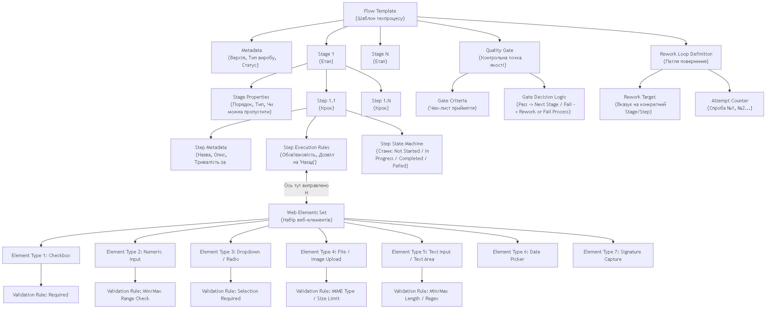

https://www.mermaidonline.live/mermaid-to-png
flowchart TD
A[Flow Template<br>（Шаблон техпроцесу）] --> B[Metadata<br>（Версія, Тип виробу, Статус）]
A --> C[Stage 1<br>（Етап）]
A --> D[Stage N<br>（Етап）]
A --> E[Quality Gate<br>（Контрольна точка якості）]
A --> F[Rework Loop Definition<br>（Петля повернення）]
C --> G[Stage Properties<br>（Порядок, Тип, Чи можна пропустити）]
C --> H[Step 1.1<br>（Крок）]
C --> I[Step 1.N<br>（Крок）]
H --> J[Step Metadata<br>（Назва, Опис, Тривалість за нормативом）]
H --> K[Step Execution Rules<br>（Обов'язковість, Дозвіл на "Назад"）]
H --> L[Web Elements Set<br>（Набір веб-елементів）]
H --> M[Step State Machine<br>（Стани: Not Started / In Progress / Completed / Failed）]
L --> N[Element Type 1: Checkbox]
L --> O[Element Type 2: Numeric Input]
L --> P[Element Type 3: Dropdown / Radio]
L --> Q[Element Type 4: File / Image Upload]
L --> R[Element Type 5: Text Input / Text Area]
L --> S[Element Type 6: Date Picker]
L --> T[Element Type 7: Signature Capture]
N --> U[Validation Rule: Required]
O --> V[Validation Rule: Min/Max Range Check]
P --> W[Validation Rule: Selection Required]
Q --> X[Validation Rule: MIME Type / Size Limit]
R --> Y[Validation Rule: Min/Max Length / Regex]
E --> Z[Gate Criteria<br>（Чек-лист прийняття）]
E --> AA[Gate Decision Logic<br>（Pass -> Next Stage / Fail -> Rework or Fail Process）]
F --> AB[Rework Target<br>（Вказує на конкретний Stage/Step）]
F --> AC[Attempt Counter<br>（Спроба №1, №2...）]

3.2 Детальна специфікація кожного рівня

3.2.1 Flow Template (Шаблон технологічного процесу)
Визначає загальний маршрут для певного типу виробу.
Атрибут | Тип | Опис / Правило
Template ID | UUID | Унікальний ідентифікатор шаблону.
Name | String | Назва (напр., "Механічний протез. Верхня третина передпліччя").
Version | Integer | Версія шаблону (при зміні структури створюється нова версія, старі інстанси не змінюються).
Product Type | Enum | Прив'язка до типу виробу (напр., UpperLimb, LowerLimb).
Status | Enum | Draft (чернетка), Active (активний), Archived (архівований).
Estimated Duration | Integer | Орієнтовна загальна тривалість процесу (в годинах/хвилинах) — для планування ресурсів.

3.2.2 Stage (Етап)
Логічний блок, що об'єднує групу кроків. Етап завершується проходженням Quality Gate.
Атрибут | Тип | Опис / Правило
Stage ID | UUID | Унікальний ID в межах шаблону.
Order Index | Integer | Порядковий номер (1, 2, 3...). Визначає послідовність виконання.
Name | String | Назва (напр., "Зняття мірок та гіпсовий негатив").
Type | Enum | Clinical (робота з пацієнтом), Technical (лабораторна робота), Administrative (документообіг).
CanSkip | Boolean | Чи можна пропустити цей етап (зазвичай false, але для деяких опціональних етапів може бути true).
RequiresApproval | Boolean | Чи потребує етап зовнішнього підтвердження (напр., лікарем) перед переходом далі.

3.2.3 Step (Крок)
Найменша одиниця виконання. Саме тут користувач взаємодіє з веб-елементами.
Атрибут | Тип | Опис / Правило
Step ID | UUID | Унікальний ID в межах етапу.
Order Index | Integer | Порядковий номер у межах етапу.
Name | String | Назва кроку (напр., "Виміряти обхват кукси").
Description | Text | Детальна інструкція з технологічної карти.
Step Type | Enum | Визначає поведінку кроку (див. таблицю нижче).
Is Mandatory | Boolean | true = без виконання цього кроку неможливо завершити етап.
Allow Backward | Boolean | true = дозволено повернення на попередній крок (зазвичай заборонено після завершення).
Rework Target Step | UUID | Якщо крок є точкою входу для Rework Loop — вказує, куди повертатися.
Auto Start Timer | Boolean | true = таймер запускається автоматично при відкритті кроку; false = потребує натискання "Почати".

Типи кроків (Step Type):
Тип | Призначення | Особливості валідації
information | Ознайомлення з текстом/інструкцією. | Потребує лише підтвердження "Ознайомлено" (checkbox).
measurement | Введення числових антропометричних даних. | Усі поля мають числовий тип з обов'язковим діапазоном (Min/Max).
checklist | Підтвердження виконаних дій (набір чек-боксів). | Усі обов'язкові чек-бокси мають бути відмічені.
media | Завантаження фото/відео (доказова база). | Мінімум 1 файл (якщо налаштовано). Перевірка формату та розміру.
selection | Вибір з довідника (Dropdown / Radio). | Обов'язковий вибір значення.
composite | Комбінація типів (напр., вимірювання + фото). | Сукупна валідація всіх вкладених елементів.

3.2.4 Web Element (Веб-елемент)
Безпосередній UI-контрол, з яким працює користувач на кроці.
Атрибут | Тип | Опис / Правило
Element ID | UUID | Унікальний ID.
Type | Enum | Визначає тип контролу (див. таблицю нижче).
Label | String | Текст підпису (напр., "Обхват зап'ястка, мм").
Placeholder | String | Приклад значення (напр., "180").
Is Required | Boolean | true = без заповнення цього поля крок не може бути завершений.
Order Index | Integer | Порядок відображення на екрані (Top to Bottom, як зазначено в ТЗ).
Validation Rules | JSON | Список правил валідації (див. таблицю нижче).
Default Value | String | Значення за замовчуванням (якщо є).

Перелік типів веб-елементів:
Тип елементу | UI-контрол | Специфічні атрибути
checkbox | Чек-бокс | checked (true/false).
text_input | Однострочкове текстове поле | max_length, regex_pattern.
textarea | Багатострочкове поле (коментарі) | max_length, rows.
numeric_input | Числове поле (з клавіатурою на планшеті) | min_value, max_value, unit (мм, см, кг).
dropdown | Випадаючий список | options (завантажуються з довідника).
radio | Група радіо-кнопок | options.
date_picker | Вибір дати | min_date, max_date.
file_upload | Завантаження файлів | accepted_types (напр., .pdf, .jpg), max_size_mb.
image_upload | Завантаження фото (з камери) | accepted_types (image/*), max_count (мінімум 1).
signature_capture | Поле для електронного підпису | Обов'язкове підтвердження перед завершенням кроку.

Правила валідації (Validation Rules):
Правило | Застосування | Поведінка системи
required | Будь-який елемент | Блокує кнопку "Готово", поки поле не заповнене.
min_value / max_value | numeric_input | Якщо значення поза межами → поле стає червоним, з'являється підказка.
regex_pattern | text_input | Перевірка формату (напр., номер замовлення).
min_count / max_count | image_upload | Контроль кількості завантажених файлів.
mime_types | file_upload / image_upload | Блокує завантаження недопустимих форматів.
max_size | file_upload / image_upload | Блокує завантаження файлів, що перевищують ліміт.

3.2.5 Quality Gate (Контрольна точка якості)
Спеціальний вузол (зазвичай між етапами), який ухвалює рішення про подальший рух.
Атрибут | Тип | Опис / Правило
Gate ID | UUID | Унікальний ID.
Name | String | Назва (напр., "Перевірка якості гіпсового негативу").
Description | Text | Опис критеріїв прийняття.
Required Approver Role | Enum | Роль, яка має право ухвалювати рішення (напр., Senior Prosthetist).
Checklist | Array | Список обов'язкових пунктів (checkbox), які має підтвердити контролер.
Attachments Required | Boolean | Чи потрібно завантажити фото/скан підтвердження.

Логіка прийняття рішення:
Дія користувача | Реакція системи
"Схвалити" (Pass) | 1. Фіксація часу проходження.2. Перехід до наступного етапу (або до завершення процесу).3. Запис до аудиту: "Quality Gate пройдено".
"Відхилити" (Fail) | Відкривається діалог вибору:А) "Повернути на доопрацювання" (активує Rework Loop).Б) "Позначити процес як провалений" (активує Failure Snapshot).Обов'язкове поле: "Причина відхилення" (текст).

3.2.6 Rework Loop (Петля повернення / Доопрацювання)
Визначає маршрут повернення у випадку відхилення на Quality Gate.
Атрибут | Тип | Опис / Правило
Source Gate | UUID | Quality Gate, з якого ініціюється повернення.
Target Stage | UUID | Етап, на який повертається процес.
Target Step | UUID | Конкретний крок, з якого починається повторне виконання.
Rework Type | Enum | Partial (повернення на вказаний крок), Full (повторення всього етапу з початку).
Max Attempts | Integer | Максимальна кількість спроб доопрацювання (перевищення → автоматичний перехід у статус Failed).

Поведінка системи при Rework:
- Система створює нову "Спроба доопрацювання" (Rework Attempt) з унікальним ID.
- Попередні дані кроку зберігаються в історії (не видаляються).
- Таймер основного процесу продовжується, але час, витрачений на доопрацювання, маркується окремим тегом (rework_time).
- Після завершення доопрацювання користувач знову проходить Quality Gate.
- Якщо Max Attempts вичерпано, процес автоматично переходить у статус Failed з причиною "Перевищено ліміт доопрацювань".

3.3 Додатковий рівень: Flow Instance (Інстанс процесу)
Цей рівень з'являється в системі в момент запуску конкретного замовлення. Він не входить до шаблону, але є критичним для розуміння архітектури.
Атрибут | Тип | Опис / Правило
Instance ID | UUID | Унікальний ID конкретного виробу.
Template Reference | UUID | Посилання на Flow Template, за яким створено інстанс.
Patient ID | UUID | Посилання на картку пацієнта.
Order ID | UUID | Посилання на замовлення з Doctor Eleks.
Current Stage | UUID | Поточний активний етап.
Current Step | UUID | Поточний активний крок.
Overall Status | Enum | New, In Progress, Paused, Completed, Failed.
Start Time | DateTime | Дата та час створення інстансу.
Total Active Time | Integer | Загальний активний робочий час (сума всіх таймерів кроків).
Total Idle Time | Integer | Загальний час у статусі Paused / Blocked.

3.4 Переходи та стани
Стани кроку:
Стан | Опис | Дозволені дії
Not Started | Крок ще не відкривався. | "Почати" (перехід до In Progress).
In Progress | Крок відкрито, таймер активний. | "Завершити" (перехід до Completed або Failed), "Пауза", "Назад".
Completed | Крок успішно завершено. | Повернення можливе лише через Rework Loop (якщо дозволено).
Failed | Крок позначено як невдалий. | "Повторити" (Rework), "Пропустити" (лише якщо крок не обов'язковий).
Rework | Крок повернуто на доопрацювання. | Повторне виконання (In Progress).

Правила переходів:
Перехід | Умова | Поведінка
Forward (Вперед) | Поточний крок має статус Completed. | Автоматичний перехід після натискання "Готово" та успішної валідації.
Backward (Назад) | Дозволено лише в межах поточного етапу (не можна повернутися на попередній етап, якщо він завершений). | Виняток: Rework Loop дозволяє повернення на будь-який попередній крок/етап за рішенням Quality Gate.
Rework (Повернення на доопрацювання) | Ініціюється виключно через Quality Gate. | Створює нову "спробу" (attempt) виконання кроку. Попередні дані зберігаються в історії.
Pause/Resume | Користувач натискає "Пауза". | "Пауза" зупиняє таймер активності та переводить процес у статус Paused. При відновленні (Resume) таймер продовжується, процес повертається на той самий крок.

4. Механізми забезпечення медичного комплаєнсу

4.1 Жорстке блокування (Hard Block)
- Перехід до наступного кроку неможливий, поки всі обов'язкові поля/дії поточного кроку не будуть виконані.
- Кнопка "Готово" стає активною лише після:
  - Заповнення всіх обов'язкових полів (згідно з налаштуваннями кроку).
  - Підтвердження всіх чек-боксів.
  - Завантаження необхідних файлів.
  - Успішної валідації числових значень (перевірка діапазону).

4.2 Валідація даних у реальному часі
- Кожне поле введення має вбудовану валідацію.
- Поведінка:
  - Значення в межах норми → поле підсвічується зеленим (або нейтральним).
  - Значення поза межами норми → поле підсвічується червоним, з'являється підказка: "Значення має бути в межах X–Y мм".
  - При спробі завершити крок з помилковим значенням — кнопка "Готово" заблокована або видає повідомлення про помилку.

4.3 Обов'язкова доказова база
- Для кроків, де це передбачено технологічною картою, система вимагає:
  - Завантаження фотофіксації (напр., готова гільза, вимірювання).
  - Введення текстового коментаря (напр., "Перевірено: натяг оптимальний").
- Без виконання цих вимог завершення кроку неможливе.

4.4 Незмінний аудит (Audit Trail)
- Кожна дія користувача фіксується в журналі:
  - Хто (User ID)
  - Що (дія: Start, Complete, Fail, Pause, Resume, Rework)
  - Коли (Timestamp)
  - Де (Крок/Етап)
  - Які дані були введені (Snapshot значень)
- Записи не можуть бути змінені або видалені.

4.5 Захист від пропуску кроків
- Лінійна примусова послідовність: Користувач не може перестрибнути через крок або етап.
- Quality Gate — обов'язкова зупинка: Перед переходом до нового етапу система обов'язково вимагає проходження контрольної точки з підтвердженням.
- Контроль доступу: Користувач бачить та виконує лише ті процеси, де він призначений виконавцем.

5. Додаткові сценарії (Edge Cases)

5.1 Обробка зовнішніх блокувань
Сценарій | Дія користувача | Реакція системи
Пацієнт не прийшов на примірку | Натискання "Пауза" → вибір причини "Пацієнт не з'явився" | Таймер активності зупиняється. Статус → "Blocked: Patient". Процес переноситься у фільтр "Заблоковані".
Відсутні матеріали на складі | Натискання "Пауза" → вибір причини "Очікування матеріалів" | Таймер активності зупиняється. Статус → "Blocked: Material". Автоматичне сповіщення керівнику.
Технік захворів / передача справи | Адміністратор змінює виконавця через панель управління. | Процес залишається на тому ж кроці. Новий виконавець бачить історію та коментарі.

5.2 Цикл доопрацювання (Rework Loop)
- Quality Gate → Fail.
- Вибір опції "Повернути на доопрацювання".
- Вибір цільового кроку (з якого починається переробка).
- Система створює Rework Attempt (зберігаючи всі попередні спроби).
- Користувач повертається на вказаний крок (статус → Rework).
- Після завершення доопрацювання → повторне проходження Quality Gate.

5.3 Провал процесу (Failure Handling)
- Quality Gate → Fail → вибір "Позначити процес як провалений".
- Заповнення обов'язкових полів:
  - Категорія провалу (з довідника)
  - Детальний опис причини
  - (Опційно) завантаження файлів
- Система створює Failure Snapshot (незмінний знімок).
- Статус процесу → "Failed".
- Процес архівується у вкладку "Провалені".
- Користувач може:
  - Експортувати звіт про провал (PDF).
  - Створити "Замінювальний процес" (копіювати замовлення з новим шаблоном).

6. Таблиця статусів та кольорового кодування (для дизайнера)
Статус | Семантика | Колір (рекомендований)
New | Процес створено, але не запущено. | Сірий
In Progress | Виконується активний крок. Таймер працює. | Синій
Paused | Роботу призупинено (очікування). | Жовтий
Blocked: Patient | Очікування пацієнта. | Помаранчевий
Blocked: Material | Очікування матеріалів. | Помаранчевий
Waiting for Review | Етап завершено, очікується перевірка. | Фіолетовий
Correction | Виявлено помилку, триває доопрацювання. | Червоний
Failed QC | Не пройдено контроль якості. | Червоний
Completed | Процес успішно завершено. | Зелений
Failed | Процес провалено. | Темно-червоний

7. Узагальнена схема взаємозв'язків (для розуміння логіки)
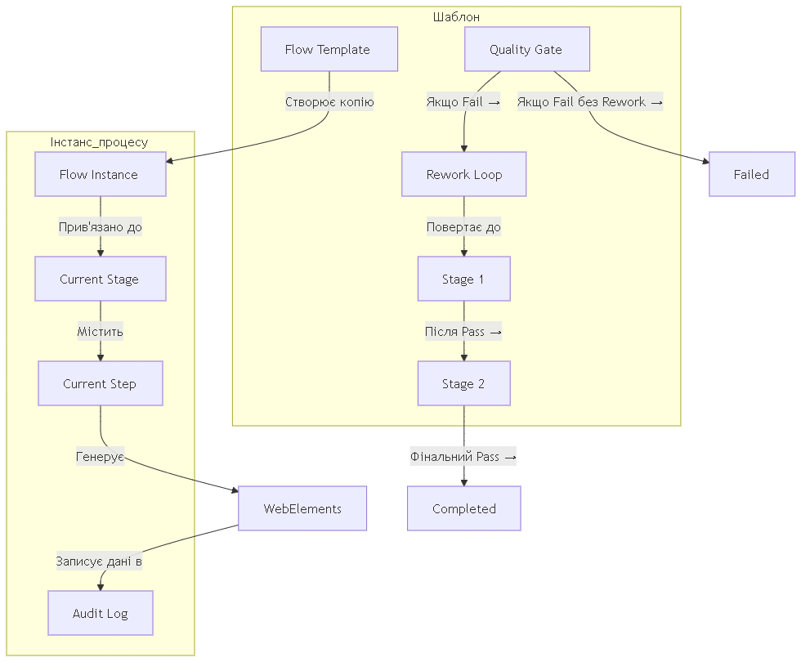

https://www.mermaidonline.live/mermaid-to-png
flowchart TD
subgraph Шаблон
T[Flow Template]
S1[Stage 1]
S2[Stage 2]
G[Quality Gate]
R[Rework Loop]
end
subgraph Інстанс_процесу
I[Flow Instance]
CS[Current Stage]
CStep[Current Step]
L[Audit Log]
end
T -->|Створює копію| I
I -->|Прив'язано до| CS
CS -->|Містить| CStep
CStep -->|Генерує| WebElements
WebElements -->|Записує дані в| L
G -->|Якщо Fail →| R
R -->|Повертає до| S1
S1 -->|Після Pass →| S2
S2 -->|Фінальний Pass →| Completed
G -->|Якщо Fail без Rework →| Failed

8. Підсумок

Що має бути відображено в інтерфейсі:
- Чіткий прогрес: Користувач завжди знає, на якому етапі/кроці він знаходиться та скільки залишилося.
- Живий таймер: Відображення активного робочого часу на кожному кроці (для коректного трекінгу завантаженості).
- Миттєва валідація: Поля введення мають реагувати на помилки негайно (без потреби натискання "Зберегти").
- Великі елементи керування: Всі кнопки, чек-бокси та поля мають бути оптимізовані для роботи на планшеті з можливістю використання в рукавичках (великі touch-зони).
- Кольорове кодування статусів: Швидке візуальне розпізнавання стану процесу (без читання тексту).
- Єдине джерело правди: Вся інформація про пацієнта, замовлення та технологічну карту доступна на одному екрані (без переходів між вкладками).

Ключові обмеження, які має враховувати дизайн:
- Жоден обов'язковий крок не може бути пропущений.
- Жодне обов'язкове поле не може залишитися незаповненим.
- Жодна дія не може бути виконана без фіксації в аудит-журналі.
- Будь-яке повернення (Rework) має бути задокументоване.

